7 класс. 2 четверть. 4 урок.
Тема урока: «Мудрость народа, заключённая в нескольких строчках».
Давайте вспомним, что такое устное народное творчество?
(Устное народное творчество-это все то, что люди передавали из уст в
уста на протяжении веков.)
Что относится к нему? Загадки, пословицы, поговорки, скороговорки, песни,
присказки, частушки, былины.
Сегодня мы поговорим только об одном направлении устного народного
творчества - о пословицах и поговорках.
Каждый народ является хранителем и собирателем собственной мудрости.
Жемчужинами такой мудрости являются пословицы – простые и короткие,
но очень богатые и точные народные изречения. Пословицы украшают нашу
речь, делают ее остроумной, живой и выразительной. В них от отцов к сыновьям,
от дедов к внукам передавались главные правила жизни. Пословица - это жанр
фольклора, краткое изречение, заключающее в себе поучение. Пословица советует,
наставляет, предупреждает. Люди часто используют их а речи. Речь становится
яркой, образной . Пословицы – это изречения, в которых заключен глубокий смысл,
народная мудрость. Пословица – это целое законченное предложение с глубоким
смыслом. Пример: «Без труда не выловишь и рыбку из пруда». «Дело мастера
боится», «Играй, да не заигрывайся», «С мастерством люди не родятся, но добытым мастерством гордятся».
Поговорка отличается от пословицы тем, что она — часть суждения;
поговорка - это яркое, меткое народное выражение. Например: «Легок на
помине», «Чужими руками жар загребать», «За словом в карман не лезет».
Поговорка – это просто фраза или словосочетание, которые можно заменить
другими словами. Пример: «остаться с носом» - быть обманутым,
«медвежья услуга» - помощь, которая обращается во вред. Кот Базилио и лиса
Алиса оставили Буратино «с носом».
Пословицы недаром молвятся,  Без них прожить никак нельзя!  Они великие помощницы  И в жизни верные друзья.  Порой они нас наставляют,  Советы мудрые дают,  Порой чему - то поучают  И от беды нас берегут.  Пословица вовек не сломится-  Ведь с ней и горе, и беда.  И наша речь красна пословицей:  Давайте вспомним их, друзья. | Над иллюстрациями к пословицам и поговоркам работали: Виктор Васнецов, Елизавета Меркурьевна Бем, Марина Русанова (лубочные картинки, открытки), Ерошкин Сергей Николаевич.
Пословицы и поговорки возникли в глубокой древности, еще задолго до появления письменности.
Автором пословиц и поговорок является народ.
Кто-то когда-то выразил свою мысль, другие люди подхватили, запомнили, передали, внесли что-то своё…Так пословицы и поговорки и передавались из уст в уста от поколения к поколению.
Роль пословиц и поговорок в жизни людей.
Пословицы и поговорки начинают изучать уже с первых дней в школе:
они учат, советуют, предостерегают; хвалят трудолюбие, честность, смелость, доброту; высмеивают жадность, зависть, трусость, лень; осуждают эгоизм, зло; поощряют прилежание, благородство, упорство.
Пословицы и поговорки были придуманы очень давно и давно проверены временем. Поступай так, как велит народная мудрость – не ошибёшься и с лёгкостью найдёшь выход из затруднительной ситуации.
Главное в этом деле понять то, что говорит пословица или поговорка.
Народная мудрость пословиц и поговорок. Выражение в них духа народного языка. Краткость и выразительность. Прямой и переносный смысл. Меткость и точность языка.
Собирателями пословиц являются: И. М. Снегирёв, В. И. Даль, А. В. Кольцове.
Пословицы и поговорки создавались на протяжении сотен поколений. В этих кратких и мудрых изречениях запечатлены любовь к родине, мужество, храбрость, вера в торжество справедливости, понятия о чести: «Человек без родины — соловей без песни», «Честь дороже жизни», «За правое дело стой смело».
А. С. Пушкин восторженно восклицал: «Что за роскошь, что за смысл, какой толк в каждой поговорке нашей! Что за золото!».
Виктор Васнецов

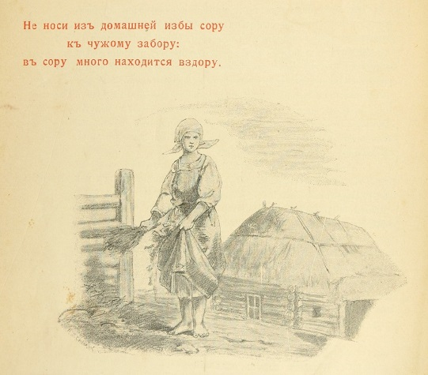 |  | 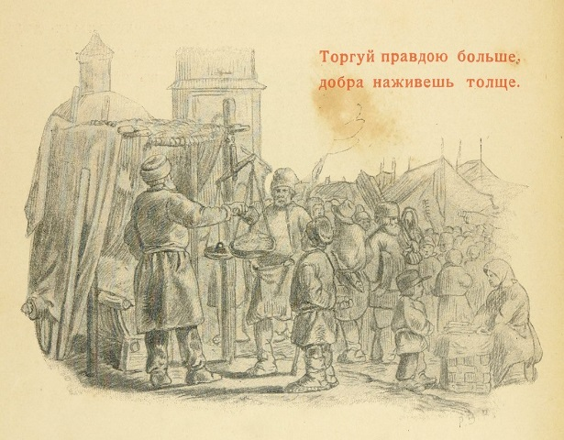
Елизавета Меркурьевна Бем
В гостях хорошо, а дома лучше!  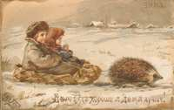 |  | Милости прошу к нашему шалашу!  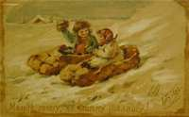
Марина Русанова (лубочные картинки, открытки
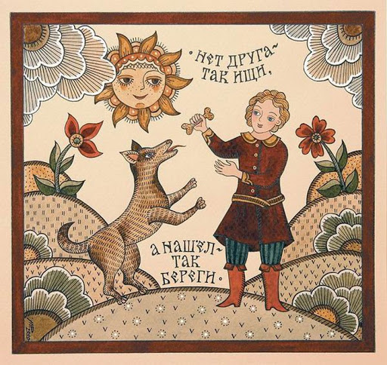 |  | 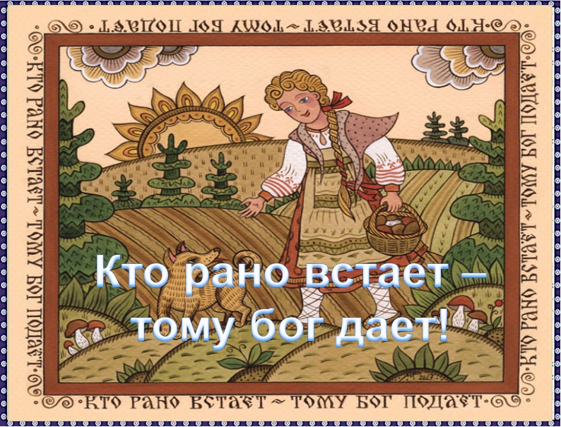
Ерошкин Сергей Николаевич.
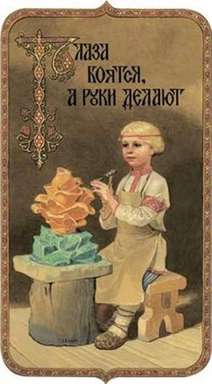 | 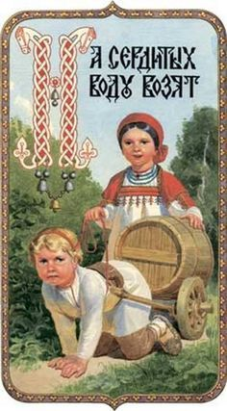 | 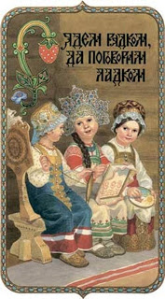 | 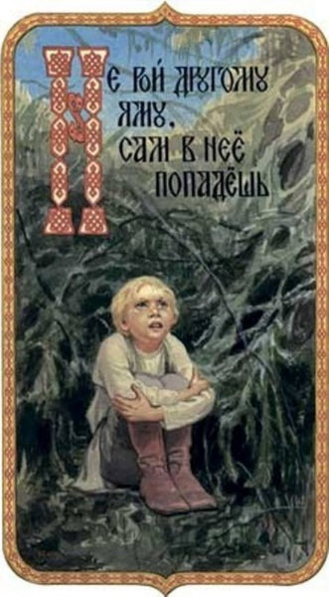
Темы пословиц и поговорок бесчисленны. В них говорится об учении, о знаниях, о семье, о трудолюбии и мастерстве: «Без муки нет науки», «Красна птица перьем, а человек ученьем», «Скучен день до вечера, коли делать нечего», «Труд человека кормит, а лень портит», «Не надобен и клад, коли в семье лад», «Всякое дело человеком ставится, человеком и славится», и т. д

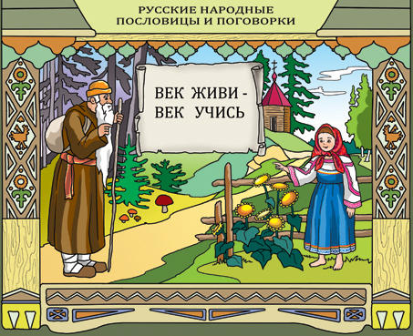 |  | 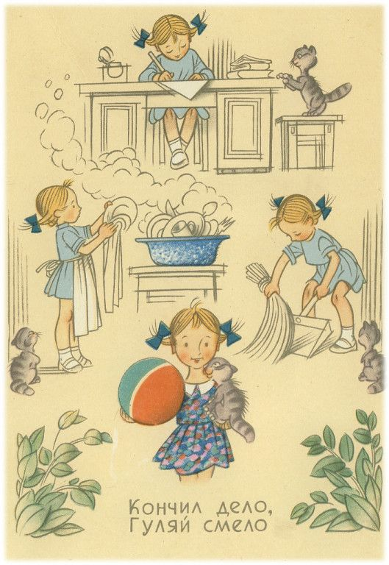
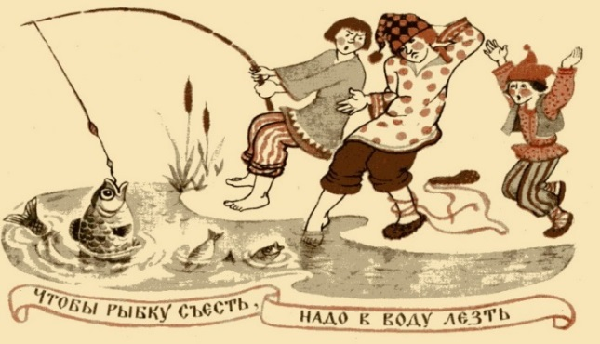
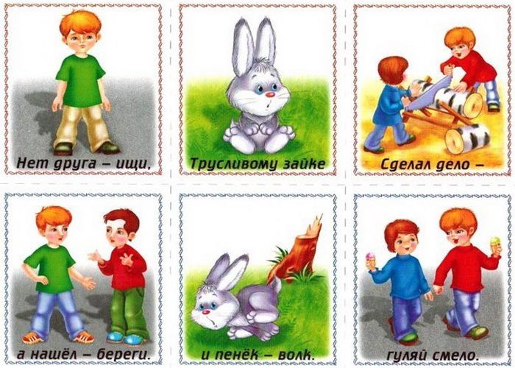
Творческое задание:
выполнить по выбору иллюстрацию к пословице или поговорке. Желаю успехов!

